 

CRITERIUM DEPARTEMENTAL DU JEUNE CYCLOTOURISTE VTT le 05/04/2025



Enigme 1 lecture de carte

Question 1 : E partant de Trévol, à partir de quelle commune peut-on traverser l’Allier pour se rendre sur la rive gauche.

Question 2 : sur la partie gauche de la carte vous pouvez lire Forêt Domaniale de Bagnolet que veut dire Domaniale ?

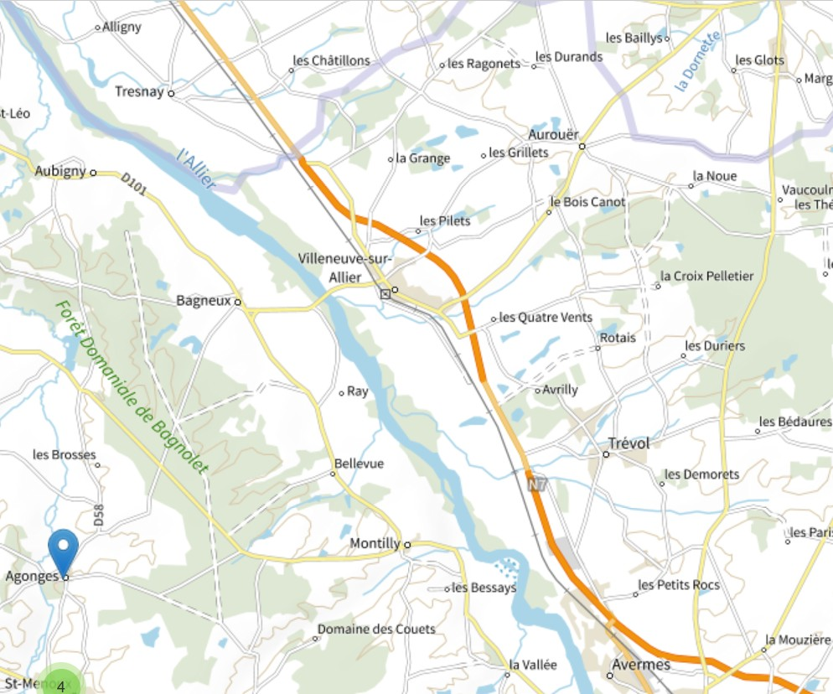

La question 1 s’adresse à tout le monde

La question 2 est réservée aux 15-16 et 17-18 ans mais pour les 15-16 ans

Leur proposer 3 solutions : a) Propriété de l’état. b) propriété d’une commune. c) Propriété d’un privé